Menghitung kasta, menghitung ketidaksetaraan di India
Sensus kasta dapat membuka jalan bagi kebijakan yang adil dan terarah, alokasi sumber daya yang merata, dan tindakan afirmatif yang bermakna.
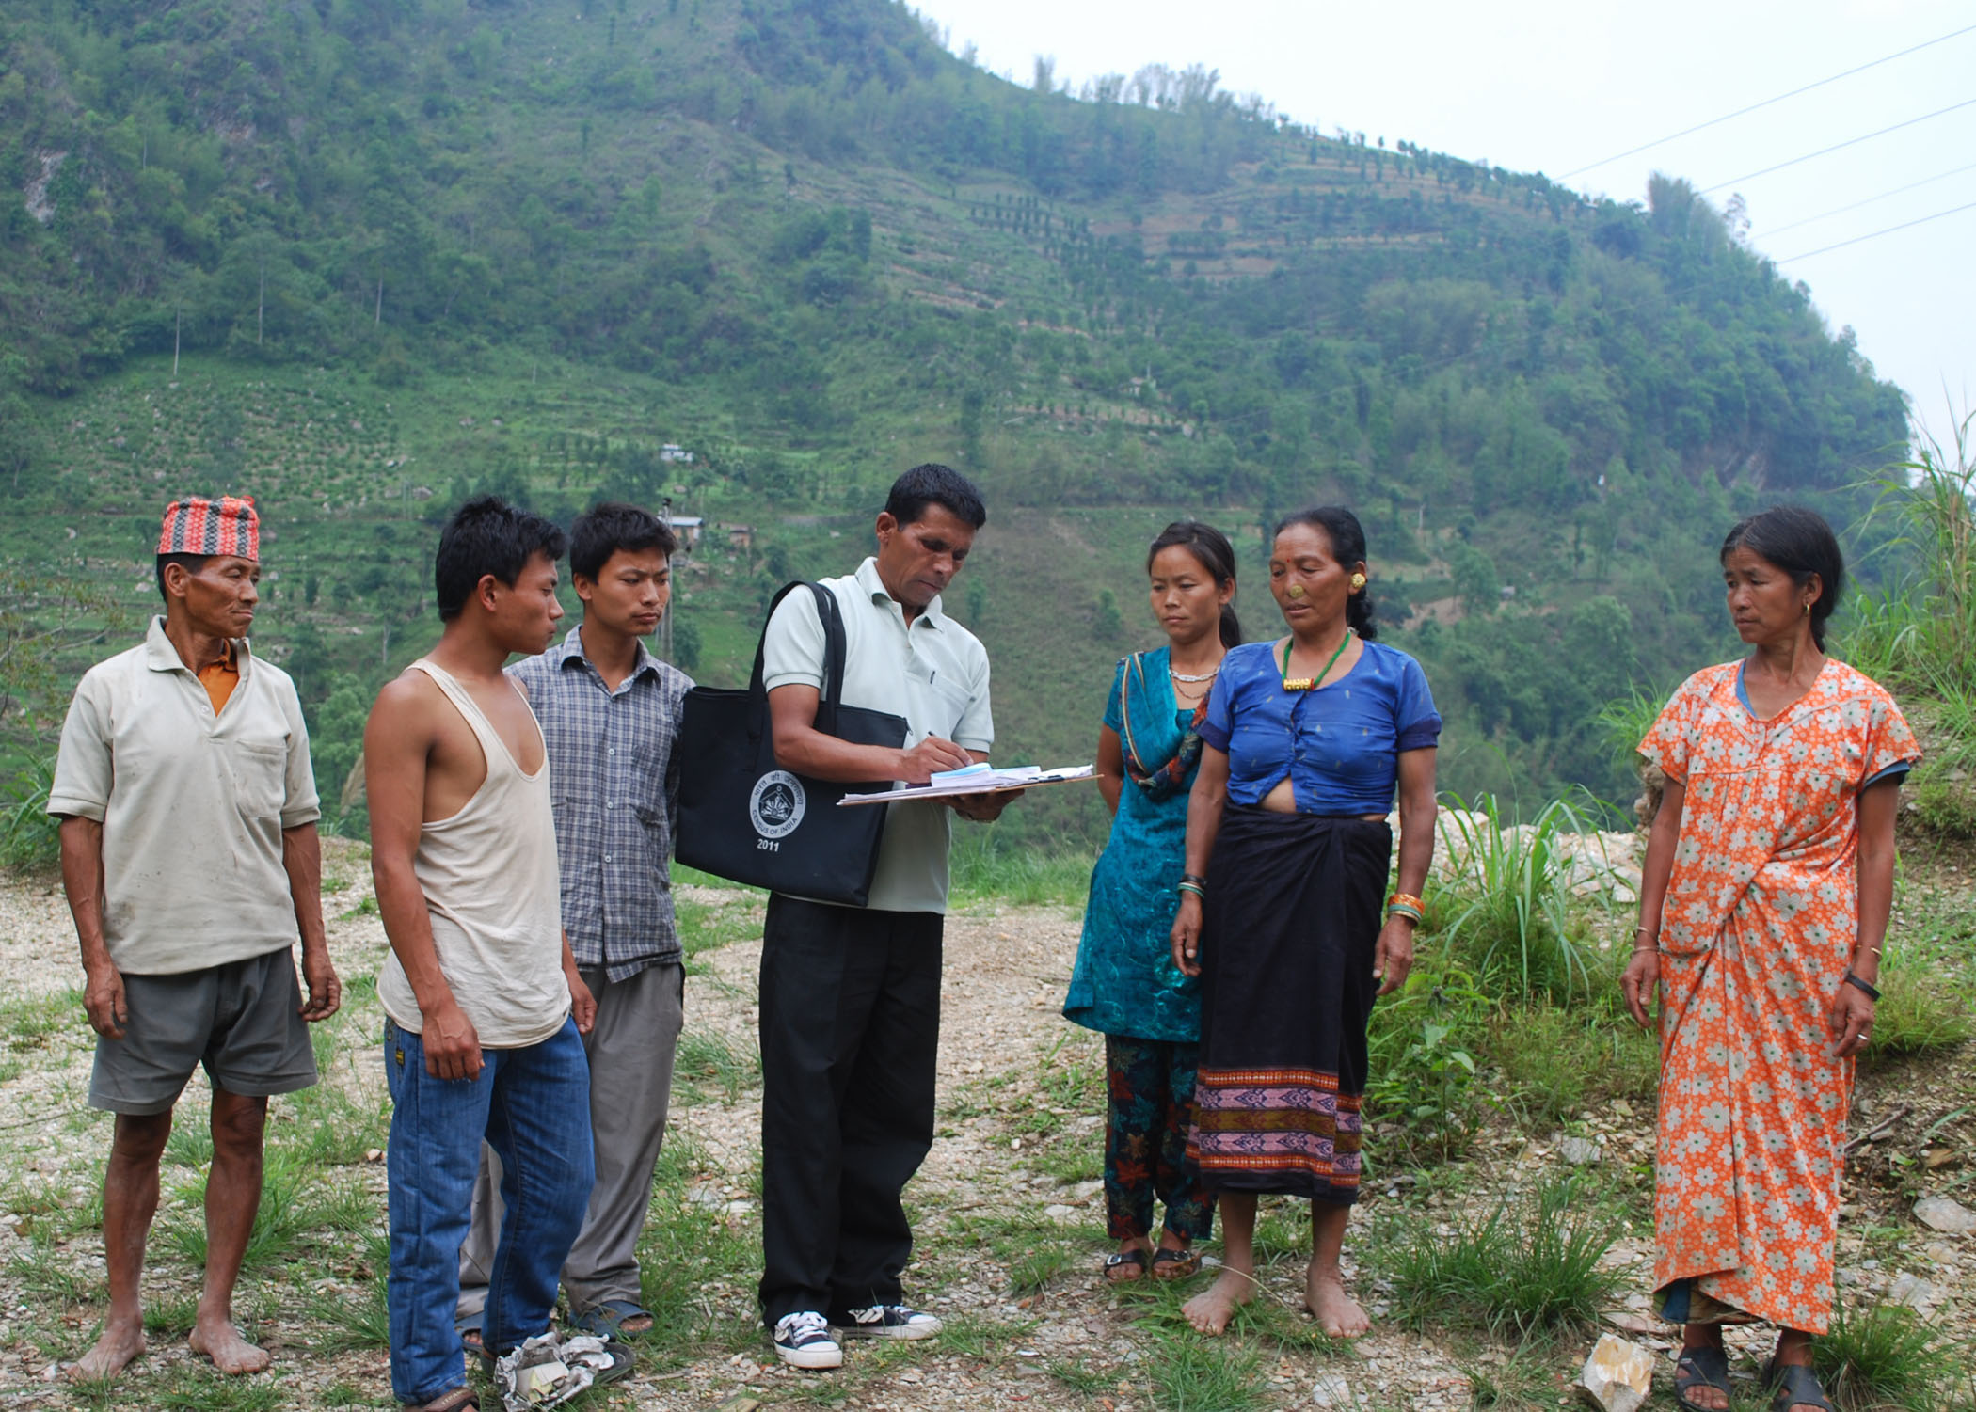
India telah memutuskan untuk mencantumkan kasta dalam sensus sepuluh tahunan yang akan datang. Kasta tetap menjadi salah satu faktor penentu utama kemiskinan. Ketersediaan data kasta dapat membuka jalan bagi kebijakan yang adil, lebih terarah, dan alokasi sumber daya yang merata. Gambar di atas menunjukkan pekerjaan sensus 2011 yang sedang berlangsung di negara bagian Sikkim, India. Hak cipta: Pemerintah India, dilisensikan di bawah Lisensi Data Terbuka Pemerintah.
Oleh: |  | Editor:
Soumyabrata Mondal, Banaras Hindu University |  | Bharat Bhushan, South Asia Editor, 360info - Samrat Choudhury, Commissioning Editor, 360info

Sensus kasta dapat membuka jalan bagi kebijakan yang adil dan terarah, alokasi sumber daya yang merata, dan tindakan afirmatif yang bermakna.

Kasta tetap menjadi poros utama stratifikasi sosial di India, mempengaruhi akses terhadap pendidikan, pekerjaan, tanah, kekuasaan politik, dan mobilitas sosial.
Ketiadaan data kasta yang komprehensif telah menghambat pembentukan kebijakan.
Selama hampir satu abad, India telah menghindari pencatatan lengkap komposisi kasta di negaranya.
Sensus kasta komprehensif terakhir dilakukan pada tahun 1931 di bawah pemerintahan kolonial. Pasca-kemerdekaan, meskipun data tentang Kasta Terdaftar (SC) dan Suku Terdaftar (ST) dikumpulkan secara rutin, sensus untuk Kelas Terbelakang Lainnya (OBC) dan kelompok kasta lainnya dihentikan secara sengaja, dengan dalih membangun masyarakat tanpa kasta dan egaliter.
Paradoksnya, meskipun kasta dihapus dari catatan resmi, kasta tetap tertanam kuat dalam struktur sosial, politik, dan ekonomi negara.
Dari akses ke pendidikan dan pekerjaan hingga representasi politik dan interaksi sosial sehari-hari, kasta terus membentuk peluang dan hasil.
Saat India bersiap untuk sensus dekade berikutnya di tengah ketidaksetaraan sosial-ekonomi yang semakin melebar dan mobilisasi politik yang semakin intensif, seruan untuk sensus kasta telah mendapatkan resonansi baru.
Sensus kasta akan menyediakan data kritis dan terkini untuk mendukung kebijakan afirmasi, memperbaiki ketidakadilan historis, dan memastikan distribusi sumber daya yang adil.
Mengapa sensus kasta penting
Menurut Survei Nasional Pendidikan Tinggi 2021-22, representasi Kasta Terdaftar di institusi pendidikan tinggi hanya 14,3 persen, dan Suku Terdaftar hanya 5,8 persen, meskipun pangsa gabungan mereka dalam populasi melebihi 25 persen.
Bagi OBC, meskipun partisipasi telah meningkat, tetap tertinggal dibandingkan kelompok kategori umum, menunjukkan kesenjangan akses yang persisten.
Demikian pula, data dari Survei Tenaga Kerja Berkala (PLFS) 2022-23 menyoroti overrepresentation SC dan ST dalam pekerjaan informal, bergaji rendah, dan rentan. Lebih dari 70 persen Dalit (istilah untuk Kasta Terdaftar) terlibat dalam pekerjaan kasual atau wirausaha dengan sedikit jaminan pekerjaan atau perlindungan sosial.
Kasta tetap menjadi hambatan signifikan dalam mengakses kredit pertanian, meskipun sebagian besar pekerja pertanian berasal dari komunitas Kasta Terdaftar atau Suku Terdaftar.
Tanpa data kasta yang andal dan terkini, pemerintah tidak dapat menilai dengan akurat siapa yang diuntungkan dari kebijakan afirmasi.
Politik ekonomi sensus
Pendataan adalah proses yang sangat politis. Ia menentukan siapa yang dihitung, bagaimana mereka dihitung, dan konsekuensi apa yang mengikuti. Penentang sensus kasta berargumen bahwa proses semacam itu akan semakin mengukuhkan identitas kasta dan merusak proyek harmoni sosial.
Ketiadaan data kasta resmi secara nyaman mempertahankan privilese kelompok dominan sambil meminggirkan kelompok lain di bawah dalih persatuan nasional.
Permintaan untuk sensus kasta juga erat terkait dengan representasi.
Inti dari sistem afirmasi India adalah prinsip proporsionalitas — bahwa komunitas yang secara historis terpinggirkan harus mendapatkan representasi di lembaga publik sesuai dengan proporsi populasi mereka. Namun, bagaimana memastikan representasi proporsional tanpa mengetahui angka sebenarnya?
KomisiMandal pada tahun 1980 memperkirakan populasi OBC sebesar 52 persen, angka yang masih digunakan hingga kini meskipun sudah berusia empat dekade dan sangat kontroversial. Keputusan kebijakan penting kemudian didasarkan pada perkiraan rather than bukti empiris.
Kesenjangan data yang berusia satu abad
India mungkin merupakan satu-satunya demokrasi besar yang tidak mengumpulkan data komprehensif tentang pembagian sosial terpentingnya.
Sensus1931 tetap menjadi sumber terakhir data populasi berdasarkan kasta yang tersedia secara publik.
Pada tahun 2011, Sensus Sosial-Ekonomi dan Kasta (SECC) dilakukan, tetapi data kasta tidak pernah dirilis karena kekhawatiran tentang akurasi dan sensitivitas politik.
Hal ini menciptakan situasi paradoksal. Meskipun kasta tetap menjadi pusat mobilisasi politik, strategi pemilu, dan hierarki sosial, ketidakhadiran data yang andal memungkinkan pembuat kebijakan untuk melakukan intervensi selektif dan seringkali sewenang-wenang.
Menariknya, negara-negara seperti Amerika Serikat, Afrika Selatan, dan Brasil secara rutin mengumpulkan data berdasarkan ras atau etnis untuk memantau ketidaksetaraan dan merancang kebijakan yang ditargetkan. Ketidakmauan India tampak semakin ketinggalan zaman mengingat komitmen konstitusionalnya terhadap keadilan sosial.
Kasta dan kemiskinan
Kasta tetap menjadi salah satu penentu utama kemiskinan di India. Indeks Kemiskinan Multidimensi 2023 dari NITI Aayog menyoroti ketimpangan yang mencolok — 32,6 persen ST, 27,4 persen SC, dan 18,3 persen OBC tergolong miskin multidimensi, dibandingkan dengan hanya 8,5 persen di kategori umum.
Namun, tanpa sensus kasta yang komprehensif, ketidaksetaraan mendalam yang masih ada di dalam kategori-kategori luas ini tetap tersembunyi.
Ambil contoh kategori OBC. Meskipun beberapa komunitas di dalamnya telah mencapai kemajuan sosial-ekonomi yang signifikan, yang lain terus menghadapi kemiskinan yang parah.
Demokrasi membutuhkan data
Di era di mana pemerintah semakin bergantung pada big data dan kebijakan berbasis bukti, tidak dapat dibenarkan untuk mengesampingkan kasta dari statistik resmi.
Selain itu, menahan data seringkali berfungsi untuk menyembunyikan hierarki dan ketidakadilan yang ada. Sensus kasta akan mengungkap kebenaran yang tidak nyaman tentang ketimpangan dalam kekayaan, kepemilikan tanah, pendidikan, dan pekerjaan, memaksa negara untuk menanganinya secara berarti.
Hal ini juga akan meningkatkan transparansi dan akuntabilitas dalam implementasi program kesejahteraan.
Jalan ke depan
Klaim bahwa sensus kasta akan memperdalam perpecahan kasta tidak dapat dibenarkan. Identitas kasta di India sudah tertanam kuat dalam kehidupan sehari-hari dan secara aktif dimobilisasi dalam politik — dengan atau tanpa data resmi. Perbedaan sesungguhnya adalah bahwa saat ini, mobilisasi ini didasarkan pada asumsi, klaim anekdotal, dan perhitungan politik.
Sensus kasta dapat mengubah lanskap ini. Jika dilaksanakan dengan transparansi, akuntabilitas, dan integritas, hal ini akan memberikan pemahaman yang lebih akurat bagi pembuat kebijakan, peneliti, dan masyarakat sipil tentang struktur sosial yang kompleks di India. Hal ini, pada gilirannya, dapat membuka jalan bagi kebijakan yang adil, lebih terarah, dan alokasi sumber daya yang setara.
Pada akhirnya, menghitung kasta bukanlah tentang memperdalam perpecahan, melainkan mengakui ketidaksetaraan yang sudah ada agar dapat diatasi. Demokrasi yang menolak menghitung kelompok paling terpinggirkan tidak dapat secara kredibel mengklaim bekerja untuk kemajuan mereka.
Dr. Soumyabrata Mondal adalah Asisten Peneliti di Departemen Ekonomi, Universitas Hindu Banaras.
Diterbitkan pertama kali di bawah lisensi Creative Commons oleh 360info™.

`
Artikel ini diterjemahkan menggunakan alat kecerdasan buatan otomatis yang berpotensi memiliki kesalahan, kesilapan dan ketidakakuratan. Berbagai upaya sudah dilakukan untuk memastikan kejelasan dan koherensi, terjemahan ini bisa saja tidak lengkap dalam menangkap nuansa, intonasi dan tujuan dari teks aslinya. Untuk versi yang tepat, silakan merujuk pada artikel aslinya.
`
Artikel ini pertama kali dipublikasikan tanggal 19 May 2025 di bawah lisensi Creative Commons oleh 360info™

